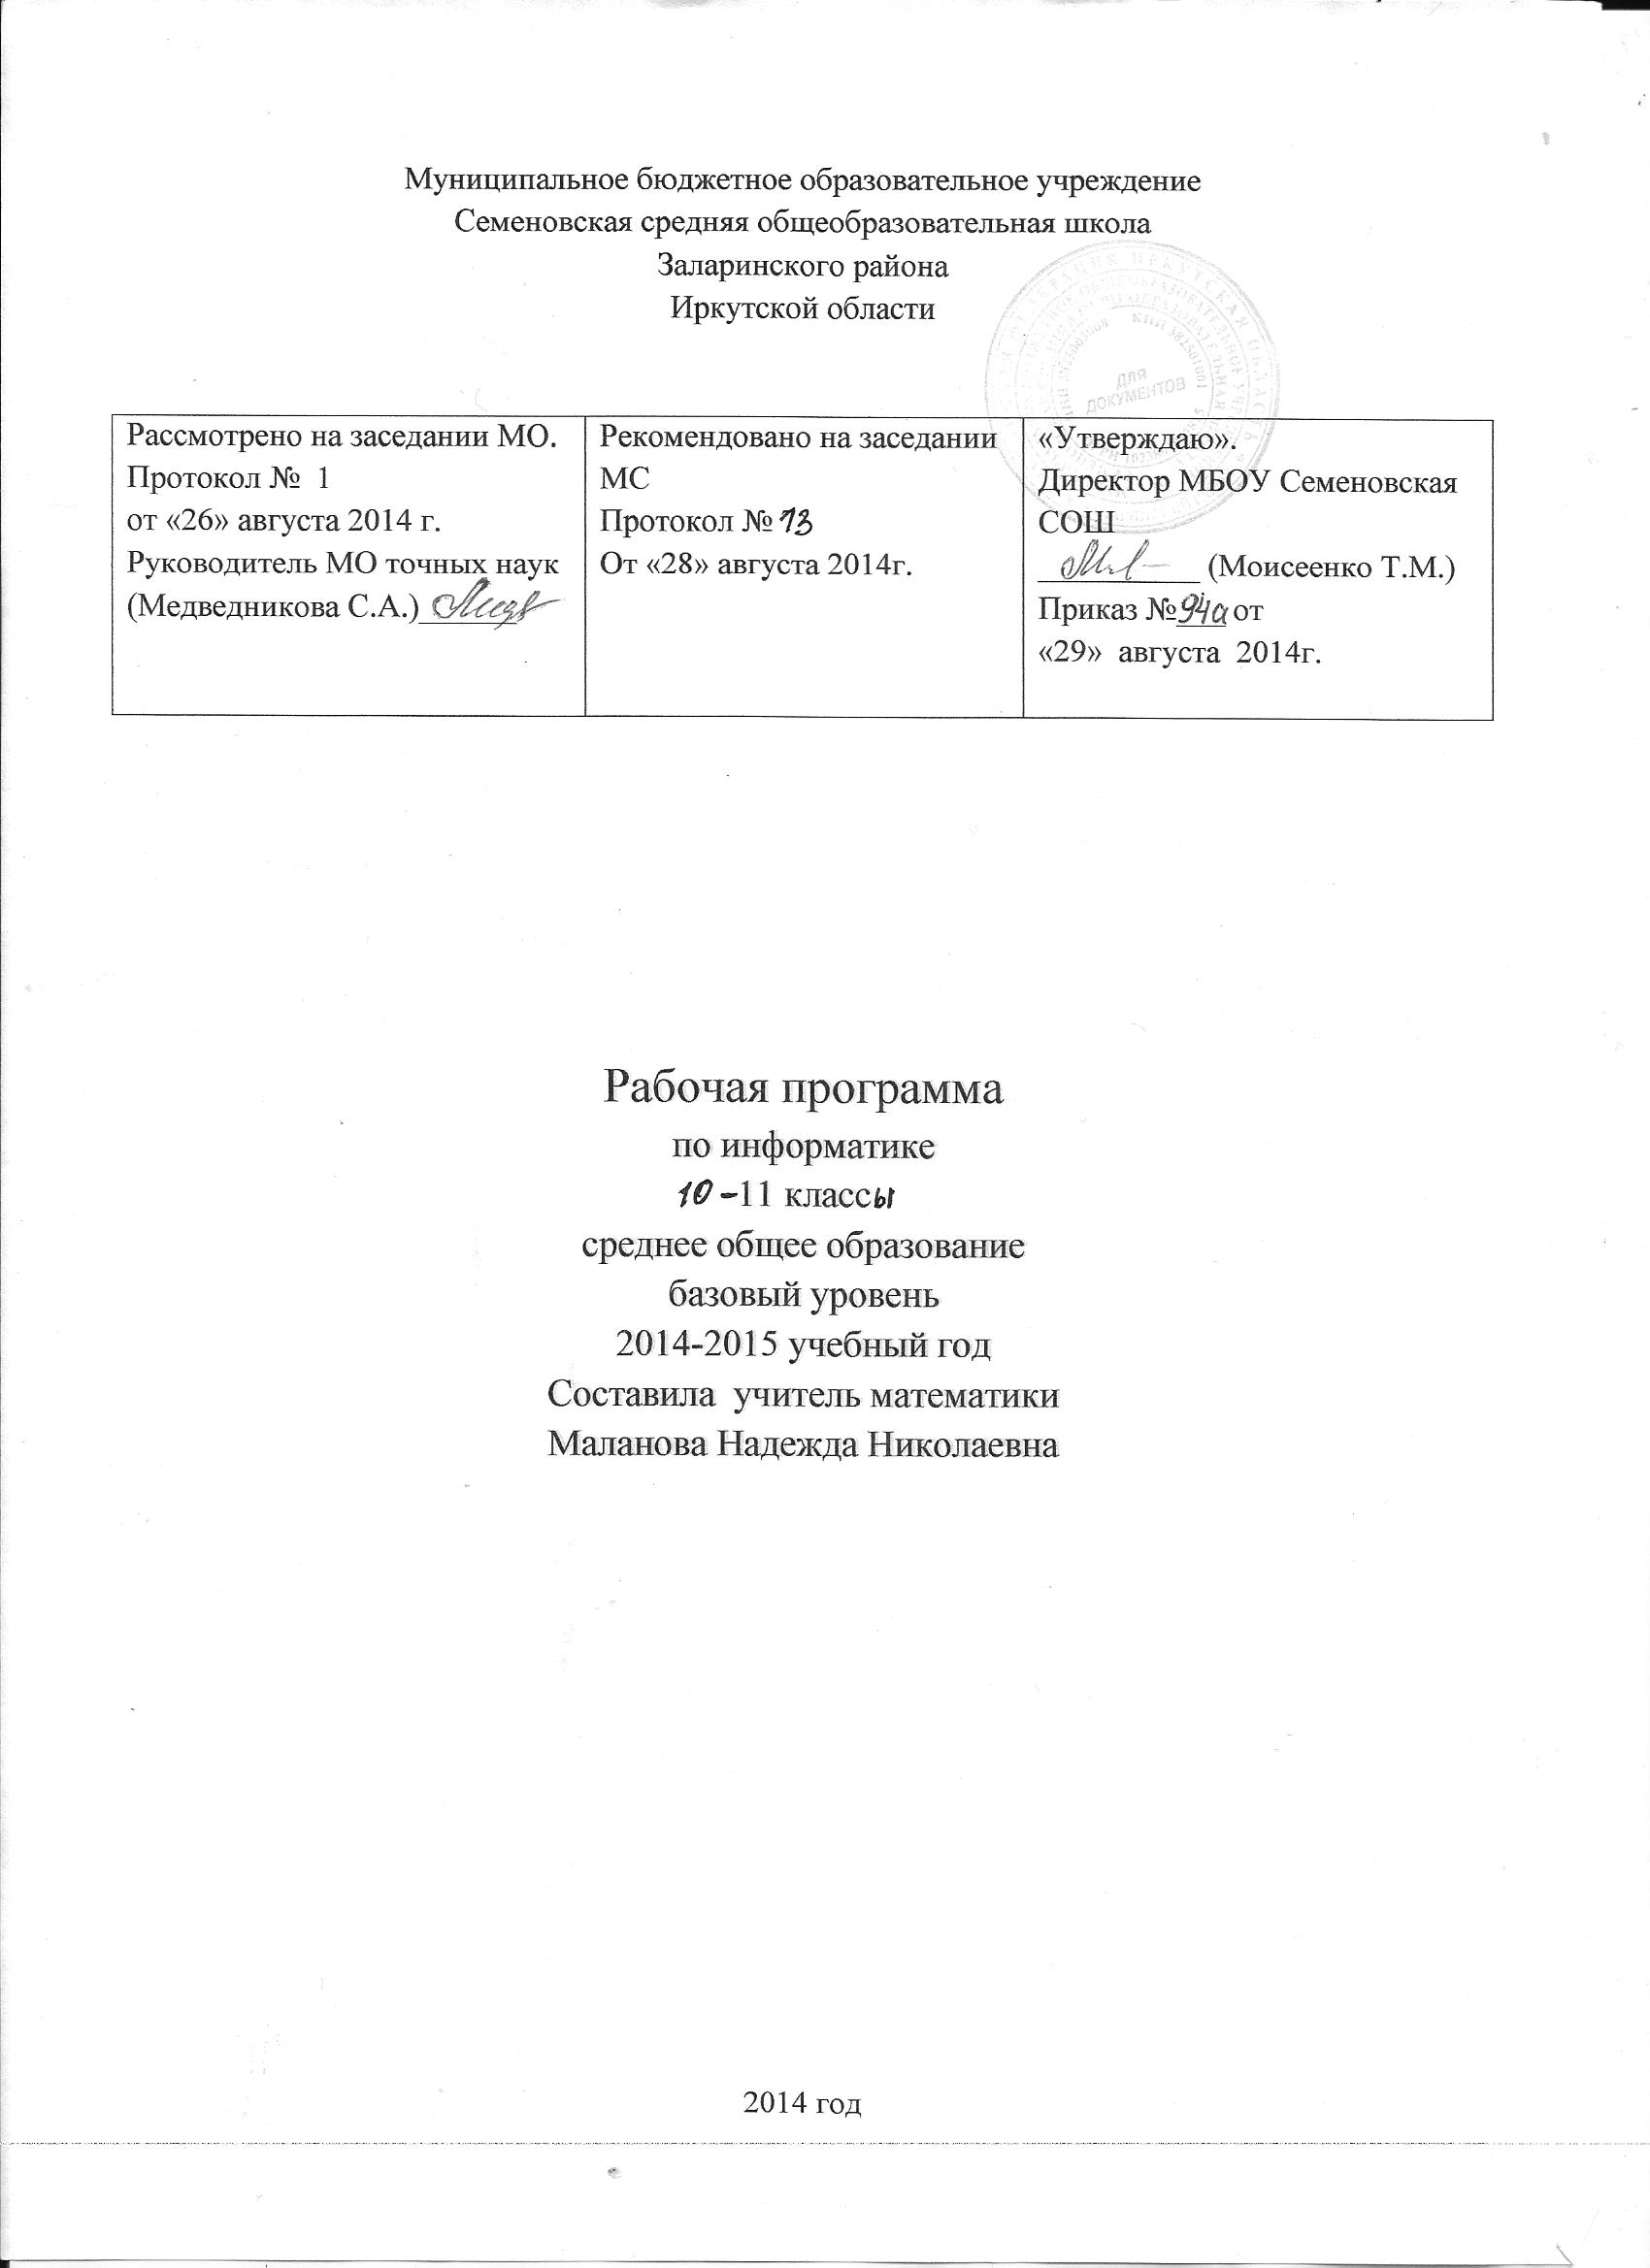
ПОЯСНИТЕЛЬНАЯ ЗАПИСКА

Настоящая программа составлена на основе Стандарта среднего (полного) общего образования по информатике и информационным технологиям и Примерной программе среднего (полного) общего образования по курсу "Информатика и ИКТ» на базовом уровне (утверждена приказом Министерства образования РФ). Программа представляет собой один из возможных вариантов построения базового курса информатики, изучаемого в 10 - 11 классах.
Программа базового курса информатики рассчитана на 68 учебных часов (по учебному плану всего по 34 часа в каждом классе, всего в двух классах 68 часов), программа позволяет вести изложение основ информатики и информационных технологий раздельно. В соответствие с региональным базисным учебным планом рекомендуется часы на преподавание основ информатики (68 часов) выделить из образовательной области “Математика”

Требования к результатам обучения.
Учащиеся должны: приводить примеры получения, передачи и обработки информации в деятельности человека, живой природе, обществе и технике; перечислять основные характерные черты информационного общества; перечислять основные требования к информационной культуре человека
Учащиеся должны: описывать функции языка как способа представления информации; объяснять принципы кодирования информации; перечислять особенности и преимущества двоичной формы представления информации; знать основные единицы измерения количества информации; решать задачи на определение количества информации; знать особенности и преимущества двоичной системы счисления; уметь записывать десятичные числа в двоичной системе счисления
Учащиеся должны: иметь представление об основных возможностях текстовых редакторов; уметь в текстовом редакторе редактировать и форматировать тексты; иметь представление о существовании различных форматов текстовых файлов и кодировок русских букв.
Учащиеся должны: иметь представление об основных возможностях графических редакторов; уметь в графическом редакторе создавать и редактировать изображения; иметь представление о существовании различных форматов графических файлов.
Учащиеся должны: описывать назначение и возможности компьютерных сетей различных уровней; иметь представление об основных типах линий связи и скорости передачи информации по ним; описывать основные виды информационных услуг, предоставляемых компьютерными сетями (электронная почта, телеконференции, файловые архивы); объяснять основные принципы технологии World Wide Web (Всемирная паутина); иметь представление о технологии поиска информации в Интернет.
Учащиеся должны: иметь представление о мультимедиа технологии; уметь разрабатывать мультимедиа проекты.

Содержание учебного плана по информатике в 11 классе
Компьютер как средство автоматизации информационных процессов (11 часов)
Информационное общество (3 часа)
Право в Интернете. Этика в Интернете. Перспективы развития информационных и коммуникационных технологий.
Моделирование и формализация (8 часов)
Моделирование как метод познания. Материальные и информационные модели. Объктно-ориентированное информационное моделирование. Статические информационные модели (модели состояния). Динамические информационные модели (модели поведения). Информационные модели процессов управления. Формы представления моделей. Языковые модели. Графические модели. Формализация. Формально-логические модели. Математические модели.
Основные структуры информационных моделей. Табличные модели. Иерархические модели. Сетевые модели. Исследование на компьютере информационных моделей из различных предметных областей.
Базы данных. Системы управления базами данных. (8 часов)
Повторение, подготовка к ЕГЭ (4 часа)

Календарно – тематическое планирование по информатике 11 класс
№ урока | № в теме | Тема урока | план | Фактически
Компьютер как средство автоматизации информационных процессов (11 ч.)
1 | 1 | История развития вычислительной техники. | 2.09
2 | 2 | Архитектура ПК | 9.09
3  4  5 | 3  4  5 | Операционные системы  Повторение темы «Операционные системы»  Операционные системы. Закрепление. | 16.09  23.09  30.09
6  7 | 6  7 | Защита от несанкционированного доступа к информации. | 7.10  14.10
8 | 8 | Физическая защита данных на дисках | 21.10
9  10 | 9  10 | Защита от вредоносных программ  Защита от вредоносных программ. Закрепление. | 28.10  11.11
11 | 11 | Тестирование, практическая контрольная работа | 18.11
 |  | Информационное общество (3ч.)
12  13  14 | 1  2  3 | Право в Интернете  Этика в Интернете  Перспективы развития ИКТ | 25.11  2.12  9.12
 |  | Моделирование и формализация (8 ч)
15 | 1 | Моделирование как метод познания | 16.12
16 | 2 | Системный подход в моделировании | 23.12
17 | 3 | Формы представления моделей. Формализация. | 13.01
18 | 4 | Основные этапы разработки и исследования моделей на ПК | 20.01
19  20  21 | 5  6  7 | Исследование компьютерных моделей  Повторение исследования ком-ных моделей  Исследование ком-ных моделей. Закрепление. | 27.01  3.02  10.02
22 | 8 | Практическая зачетная работа | 17.02
Базы данных. Системы управления БД. (8 ч)
23 | 1 | Табличные базы данных | 24.02
24  25  26 | 2  3  4 | СУБД  Повторение темы «СУБД»  Закрепление темы «СУБД» | 3.03  10.03  17.03
27  28  29 | 5  6  7 | Иерархические БД. Сетевые БД.  Повторение «Иерархические БД. Сетевые БД»  Закрепление темы «иерар. БД. Сетевые БД.» | 7.04  14.04  21.04
30 | 8 | Практическая работа 3.6 | 28.04
31  32  33  34 | 1  2  3  4 | Повторение. (4ч)  Вопросы ЕГЭ  Вопросы ЕГЭ  Вопросы ЕГЭ | 5.05  12.05  19.05  26.05
Литература по ИНФОРМАТИКЕ, 11 класс
1. Учебник: Информатика и ИКТ. Базовый уровень: учебник для 11 класса. Автор Н. Д. Угринович. – 6-е изд. –М.: БИНОМ. Лаборатория знаний, 2010.
2. Государственный образовательный стандарт / Вестник образования. 2004 г. № 5, № 10 (Сайт Федерального агентства по образованию http://WWW.ed.gov.ru/ob-edu/noc/rub/standart/)
3. Методическая литература:
- Угринович Н.Д. Преподавание курса «Информатика и информационные технологии»: Методическое пособие. – М.: БИНОМ. Лаборатория знаний, 2004.
- Д.М. Златопольский. Интеллектуальные игры в информатике. – Санкт- Петербург. «БХВ - Петербург», 2004.
- С. Островский.. Преподавание информатики. Диск 3. DVD. – М.: ИД «Первое сентября»; ООО «Чистые пруды», 2009.
- Л.Л. Босова, А.Ю. Босова. Занимательные задачи по информатике. - 2-е изд. – М.: БИНОМ. Лаборатория знаний, 2006.
- Угринович Н.Д. Информатика и информационные технологии: примерное поурочное планирование с применением интерактивных средств обучения. – 2-е изд. – М.: Школьная Пресса, 2001.
- А.Х. Шелепаева. 7. Контрольно-измерительные материалы. Информатика: 11 класс. – М.: ВАКО, 2012.

